**第七单元达标测试卷**

**一、我会填。(每空1分，共16分)**

1．当分针指向12，时针指向8，这时钟面上的时间是(　　　　)。

2．当时针走过4，分针指向7，这时钟面上的时间是(　　　　)。

3．半小时是(　　　　)分，一刻指的是(　　　　)分。

4．时针走1大格，分针正好走1圈，所以1小时是(　　　　)分。

5．分针从12走到7，走了(　　　　)分；时针从12走到7，走了(　　　　)时。

6．时针从5开始绕了一圈又走回5，走了(　　　　)时。

7．在(　　　)里填上合适的单位。

(1)课间操20(　　　)。

(2)青少年每天睡眠要保证9(　　　)。

(3)每天晚间新闻联播7(　　　)播出，播出时间一共30(　　　)。

(4)12岁的聪聪跑400米大约用2(　　　)。

8．张老师每天晚上6：30开始锻炼半小时，晚上(　　　)锻炼结束。

9．(　　　)时和(　　　)时整，时针和分针成直角。

**二、我会选。(每题2分，共10分)**

1．看一场杂技的时间大约是(　　　　)。

①1分 ②1时 ③一刻

2．8时5分也可以表示为(　　　　)。

①8：5 ②8：50 ③8：05

3．下边的钟面时间是(　　　　)。

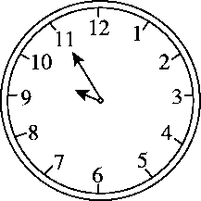

①9时11分 ②9时55分 ③10时55分

4．小学生每天在校时间不超过6(　　　　)。

①分 ②时 ③元

5．小明每天早上7：30从家出发去上学，路上走了15分，他(　　　　)到校。

①8：00 ②7小时45分 ③7：45

**三、我会认，用两种不同的方法表示时间。(18分)**

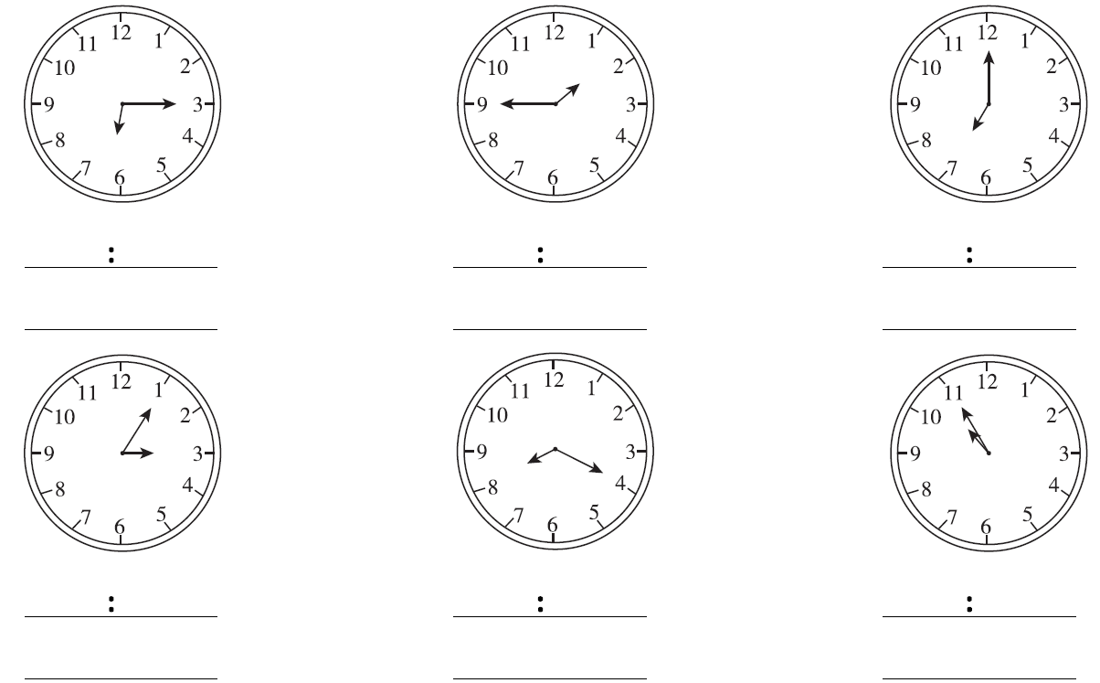

**四、我会判。(每题3分，共6分)**

1．在去得早的小朋友下面画“√”。

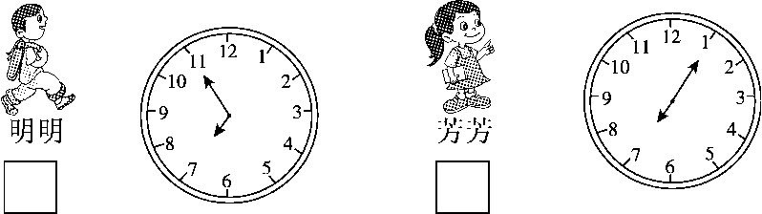

2．在先做完作业的小朋友下面画“√”。

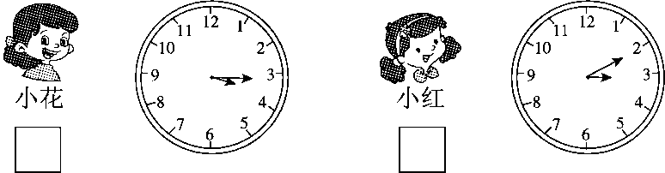

**五、我会画。(6分)**

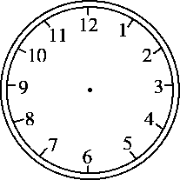　　　　　　　　　

　7：30　　　　　　　1：05　　　　　　　2：50

**六、我会连。(8分)**

|  |  |  |  |  |
| --- | --- | --- | --- | --- |
| 时间 | 7：10～7：30 | 8：05～8：20 | 8：45～9：40 | 10：00～11：30 |
| 活动 | 起床 | 吃早餐 | 读书 | 踢足球 |

把时间和相应的活动连起来。

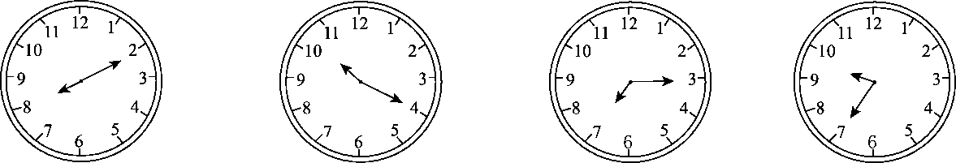

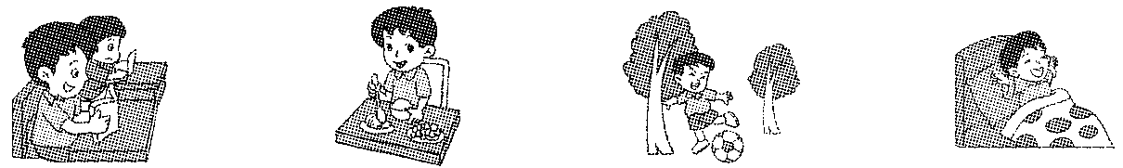

**七、我会判，对的画“√”，错的画“×”并改正。(8分)**

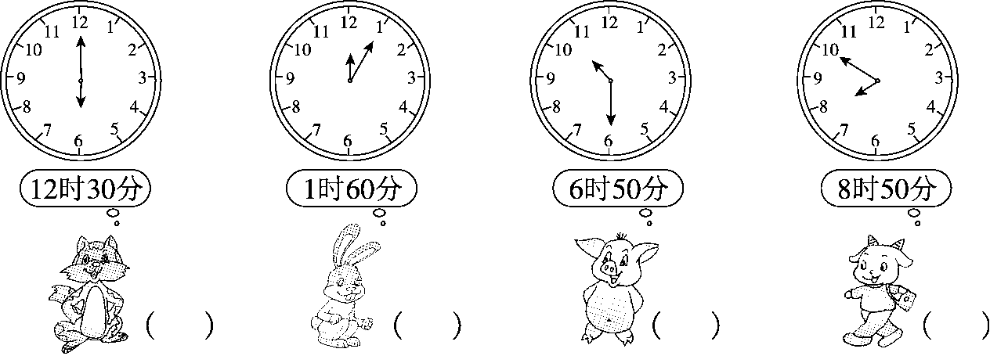

__________　　　__________　　　__________　　　__________

**八、我会按要求写时间。(8分)**

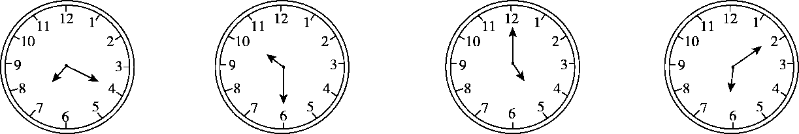

过10分是　　　　过5分是　　　　过一刻是　　　过半小时是

________　　　　________　　　　________　　　　________

**九、(变式题)他们可能在什么时间去图书馆看书？圈一圈。(5分)**



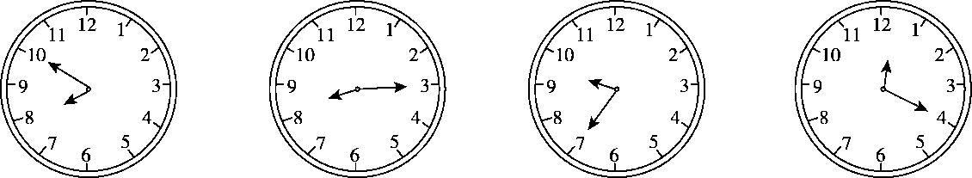

**十、小明的周末。(10分)**

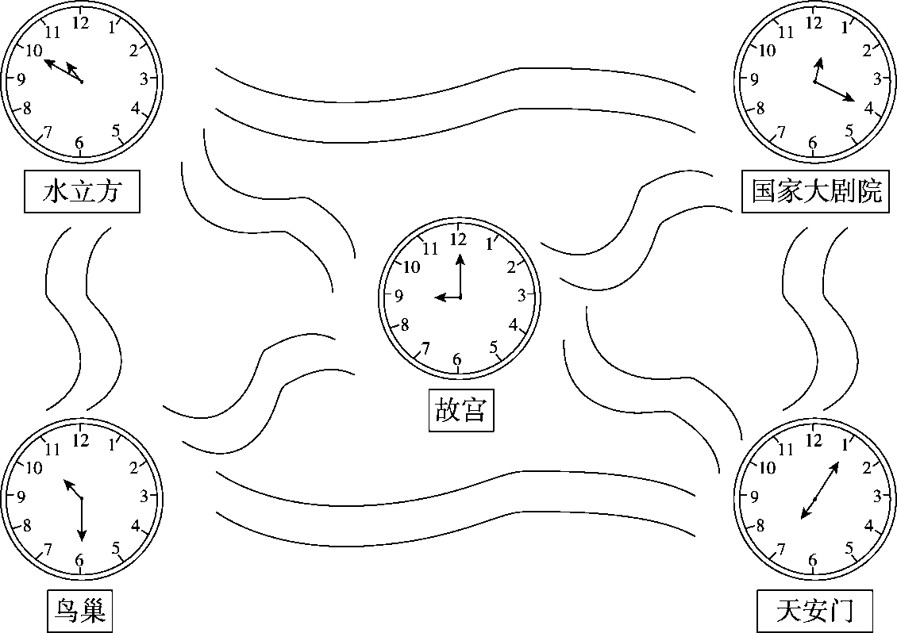

小明的参观路线是：(　　　　)→(　　　　)→(　　　　)→(　　　　)→(　　　　)。

**十一、按规律画出最后一个钟面的分针和时针。(5分)**

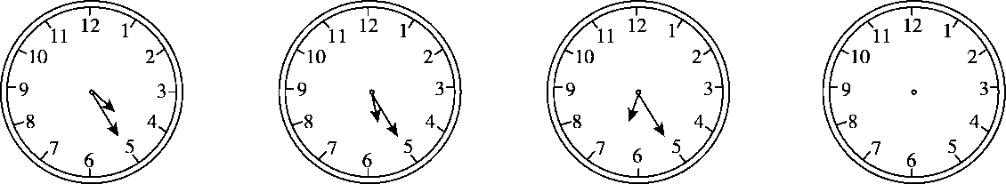

**答案**

一、1．8时　2．4时35分　3．30　15　4．60

5．35　7　6．127．(1)分　(2)时　(3)时　分(4)分

8．7：009．3　9

二、1.②　2.③　3.②　4.②　5.③

三、6：15 1：45 7：00

6时15分 1时45分 7时

3：05 8：20 10：55

3时5分 8时20分 10时55分

四、1．在明明下面画√

2．在小红下面画√

五、略。

六、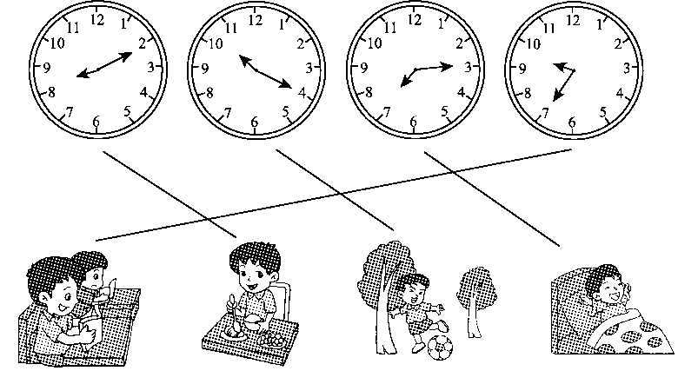

七、×　6时

×　12时5分

×　10时30分

×　7时50分

八、7：30　10：35　5：15　6：40

九、圈第3个图。

十、天安门　故宫　鸟巢　水立方　国家大剧院

十一、